UNIVERSIDAD TECNOLOGICA DEL SUR DEL ESTADO DE MÉXICO

INFORME TÉCNICO

Integrantes
Erika Jaimes Soto
Luis Ángel Velázquez García
Osvaldo Florencio Jerónimo
Kevin Antonio Hernandez García

Resumen
Este proyecto tiene como objetivo mejorar el proceso de registro, evaluación y comunicación de calificaciones en la escuela primaria José María Morelos. Surge a partir de la problemática actual, donde la gestión se realiza de manera manual o con herramientas poco adecuadas, lo que genera errores, duplicidad de trabajo, retrasos e información tardía para docentes, padres y directivos. Para responder a esta necesidad, se realiza el diseño y desarrollo de un sistema que permita organizar, registrar y consultar las calificaciones de forma eficiente y oportuna. Los resultados esperados incluyen la reducción de la carga administrativa del docente, la disminución de errores en el registro y la fácil visualización de la información académica. En conclusión, este proyecto busca fortalecer la toma de decisiones educativas y contribuir a un proceso de evaluación más ágil, transparente y actualizado.
Palabras Clave: Comunicación-Gestión-Calificación-Información-Evaluación
ABSTRACT
This project aims to improve the process of recording, evaluating, and communicating grades at the José María Morelos primary school. It arises from the current problem in which grade management is carried out manually or with inadequate tools, resulting in errors, duplicated work, delays, and late information for teachers, parents, and school administrators. To address this need, the project involves the design and development of a system that allows for the efficient and timely organization, recording, and consultation of grades. The expected results include reducing teachers’ administrative workload, decreasing registration errors, and facilitating the visualization of academic information. In conclusion, this project seeks to strengthen educational decision-making and contribute to a more agile, transparent, and updated evaluation process.
Keywords: Communicating- Management- Qualification- Information- Evaluation

Introducción
En las escuelas primarias, el proceso de registro y evaluación de calificaciones suele realizarse de forma manual, lo que provoca errores, retrasos y una comunicación limitada entre docentes, padres y directivos. En este contexto, los padres carecen de un sistema digital que les permita conocer oportunamente el avance académico de sus hijos, y los docentes enfrentan una carga administrativa que dificulta su labor educativa.
Ante esta situación, el presente proyecto propone el diseño e implementación de un sistema web para la gestión de calificaciones en la escuela primaria “José María Morelos”. Este sistema permitirá centralizar la información académica, reducir errores en el registro, agilizar los procesos de evaluación y fortalecer la comunicación entre la comunidad escolar mediante datos claros y accesibles.
La propuesta busca mejorar la organización, transparencia y eficiencia de la gestión escolar, además de ofrecer a los directivos herramientas que faciliten el análisis del rendimiento académico. Con ello, se pretende contribuir al fortalecimiento de la calidad educativa y promover una mayor participación de las familias en el proceso formativo de los estudiantes.

Contenido
CAPÍTULO I. MARCO CONCEPTUAL 5
1.1 Estado del arte 5
1.2 Definición del problema 6
1.3 Justificación 6
1.4 Objetivos 7
1.5 Alcance 7
1.6 Limitantes 8
1.7 Propuesta de valor 8
CAPÍTULO II. MARCO REFERENCIAL 8
2.1 Datos Generales de la empresa 8
2.2 Misión 8
2.3 Visión 9
2.4 Objetivo General 9
2.5 Valores 9
CAPÍTULO III. MARCO TEÓRICO 10
3.1 SpringTools 10
3.2 Angular 10
3.3 MySQL 10
3.5 Visual Studio Code 10
3.6 GitHub 10
CAPITULO IV. MÉTODOLOGIA DE APLICACIÓN 11
4.1. Fase de Análisis 11
4.1.1 Determinación de Requerimientos 11
4.2. Fase de Diseño 17
4.2.1 Casos de Uso 17
4.3 Fase de Desarrollo 17
4.3.1 Evidencias de desarrollo (Fotografías, capturas de pantalla) 17
CAPITULO V. RESULTADOS Y DISCUSIÓN 18
5.1 Evidencia de Resultados 18
Bibliografía 20

CAPÍTULO I. MARCO CONCEPTUAL

Estado del arte
- Sistema para el Control de Trámites Administrativos y Académicos de una Escuela (Proyecto de Grado UBV)
Es una nueva forma de trabajar para el docente quien con el uso de este producto software tendrá a la mano toda la información en tiempo real de los estudiantes a los que les imparte clases. El docente podrá ver sin contratiempos el avance y alcance que en el ámbito educacional presenta cada uno de sus estudiantes. Un “perfil educativo” en el que se analizan los aspectos que evalúa el currículo escolar, permitiendo de esta manera ponderar cuáles son las fortalezas y debilidades en lo educativo que posee el estudiante y donde finalmente se podrá conocer en que aspecto es necesario reforzar o mantener la enseñanza, la asesoría y la capacitación del estudiante para ayudarlo a alcanzar su excelencia educativa. (Antunez, 2025)
- ClassDojo
ClassDojo es una plataforma de gestión del aula creada en 2011 por Sam Chaudhary y Liam Don, que conecta a docentes, estudiantes y familias. Su objetivo principal es evaluar el comportamiento del alumnado mediante un sistema de puntos, donde los profesores premian o sancionan acciones según criterios que ellos mismos configuran.
Los profesores pueden crear varias aulas virtuales, llevar control de asistencia, compartir actividades mediante un muro llamado "Class Story", y comunicarse con las familias por mensajes privados. Está disponible en versión web y en apps para iOS y Android, lo que permite acceder a la mayoría de las funciones desde dispositivos móviles. Uno de sus aspectos clave es la interacción con las familias, que pueden seguir la evolución del alumno y el trabajo realizado en clase. (Espeso, 2025)
- OpenSIS, herramienta para administrar el sistema escolar
OpenSIS se trata de una herramienta de administración centralizada que permite la administración de estudiantes, clases, tareas y mucho más. La herramienta se puede descargar ofreciendo una gran cantidad de características para centralizar y organizar información de estudiantes y el sistema de la escuela.
La aplicación puede seguir el rendimiento de un estudiante de tal forma que puedas ver donde está fallando para poder realizar un poco de trabajo extra en ciertos temas. Cuenta con una base de datos muy completa de todos los estudiantes, padres e información de emergencia (Alan, 2008)

Definición del problema
En las escuelas primarias, el registro y la evaluación de calificaciones se realizan de forma manual o con herramientas poco adecuadas, lo que provoca errores, duplicidad de trabajo y retrasos. Los docentes dedican demasiado tiempo a organizar datos y realizar los informes manualmente. Las familias reciben información incompleta o tardía sobre el desempeño de sus hijos, dificultando una intervención oportuna. Además, la dirección escolar carece de información actualizada para detectar estudiantes en riesgo. Como resultado, la gestión de calificaciones es ineficiente y afecta la comunicación, el aprendizaje y la toma de decisiones dentro de la escuela.

Justificación
Derivado de la problemática, este proyecto surge como una respuesta a una necesidad crítica y evidente en el sistema educativo primario: la falta de un proceso de evaluación y comunicación de calificaciones eficiente, hoy en día, la gestión de calificaciones se realiza en páginas oficiales del gobierno.
La propuesta de este proyecto permitirá generar beneficios significativos para toda la comunidad educativa, al ofrecer información más clara y oportuna sobre el desempeño de los alumnos. Los docentes podrán reducir la carga administrativa y los errores en el registro de calificaciones, mientras que los padres y tutores tendrán acceso a datos actualizados que les permitan acompañar de manera efectiva el aprendizaje de sus hijos.

Objetivos
- Objetivo general
Crear e implementar un sistema web unificado para la gestión de calificaciones en la escuela primaria “José María Morelos”, con el fin de optimizar la evaluación académica y mejorar la comunicación entre docentes, tutores y directivos mediante información clara y oportuna.

- Objetivos específicos
- Reducir la carga administrativa y los errores manuales en el registro de calificaciones, a través del diseño de una herramienta que permita a los docentes registrar la información de forma centralizada y sin duplicidad.
- Facilitar a los padres el acceso oportuno a la información académica de sus hijos antes de la entrega oficial de boletas.
- Permitir a los tutores identificar de manera clara las materias en las que sus hijos presentan dificultades, mediante la presentación detallada de las calificaciones.
- Contribuir a los directivos la toma de decisiones estratégicas mediante la generación de reportes y análisis que permitan visualizar el rendimiento de los grupos e identificar alumnos en riesgo.
- Apoyar a la comunidad escolar una experiencia accesible y sencilla en el uso de la plataforma, mediante el desarrollo de un sistema amigable e intuitivo que facilite su uso por parte de docentes, tutores y directivos.

Alcance
El sistema web de gestión de calificaciones permitirá a los docentes registrar y actualizar las calificaciones de sus alumnos de manera centralizada, mientras que tutores, docentes y directivos podrán acceder a información clara y oportuna sobre el desempeño académico en cualquier momento, funcionará mediante una plataforma web segura, donde los usuarios podrán consultar reportes y visualizar el progreso de los estudiantes, el sistema será utilizado principalmente por docentes, tutores y directivos de la escuela primaria “José María Morelos” y será accesible desde cualquier dispositivo con acceso a internet.

Limitantes
- Los maestros cuentan con poca experiencia en el uso de sistemas web; se mitigará con manuales de usuario.
- El sistema sufrirá intermitencias debido a la inestabilidad del servicio de internet en la zona, especialmente durante la temporada de lluvias.

Propuesta de valor
REGAC es un sistema web para la Escuela José María Morelos que centraliza las calificaciones y mejora la comunicación escolar. Permite a los tutores consultar en todo momento el avance académico de sus hijos, promoviendo una gestión educativa más ágil y transparente.

CAPÍTULO II. MARCO REFERENCIAL

2.1 Datos Generales de la empresa
José maría Morelos es un centro educativo ubicado en la localidad de VILLA MADERO (EL POTRERO), municipio de TLALCHAPA, en el estado de GUERRERO. Esta escuela, registrada con la Clave de Centro de Trabajo (CCT) 12DPR0301Y, forma parte del sistema educativo en México y está orientada a brindar una educación de calidad en niveles BÁSICA y PRIMARIA. El centro de trabajo (CCT) 12DPR0301Y opera en el ámbito Rural desde el año 1968 con una antigüedad de Más de 50 Años, dispone de 6 A 11 Aulas repartidas en Con 5 Edificios. El centro cuenta con Internet. (SEGID, 2024)

2.2 Misión
Ofrecer una educación de calidad, inclusiva y que fomente el desarrollo de ciudadanos responsables, participativos y una formación integral en los niños desarrollando sus habilidades cognitivas, psicomotoras, sociales y emocionales, así como valores como la solidaridad y el respeto. (SEGID, 2024)

2.3 Visión
Ofrecer una formación integral y de alta calidad, desarrollando en los estudiantes conocimientos, habilidades y valores para la vida. (SEGID, 2024)

2.4 Objetivo General
Promover la formación integral (intelectual, social, emocional y física) de los estudiantes; fomentar el pensamiento crítico, la creatividad y la resolución pacífica de conflictos; asegurar el desarrollo moral, la autonomía y la responsabilidad; inculcar valores de convivencia, respeto a la diversidad y los derechos humanos; y preparar a los alumnos para la educación secundaria y la vida en comunidad. (SEGID, 2024)

2.5 Valores
Para lograr el estado deseable en la educación que brinda nuestra escuela, consideramos pertinente fomentar en la comunidad escolar una serie de valores ineludibles que apoyaran en la formación integral de los alumnos y en la creación de la escuela que queremos. El compromiso del trabajo educativo con la visión y la misión de la escuela y con las expectativas ciudadanas.
- El respeto a los derechos humanos y la aceptación de las obligaciones cívicas, garantiza la integridad y la dignidad de los alumnos, trabajadores de la educación y padres de familia.
- La responsabilidad de alumnos, trabajadores docentes, de apoyo y asistencia a la educación y personal directivo.
- La tolerancia es el cimiento de la sociedad, permite las diferencias de opinión y la diversidad de conductas en un marco de libertad, justicia y democracia de la comunidad escolar.
- La honestidad en la utilización de los recursos humanos, técnicos y financieros, es una exigencia permanente para funcionarios y trabajadores de la educación.
- La ética como parte fundamental de la moral pública de los trabajadores de la educación, anteponiendo los intereses institucionales a los personales. (SEGID, 2024).

CAPÍTULO III. MARCO TEÓRICO

3.1 SpringTools
Es un conjunto de herramientas para crear y mantener aplicaciones de Spring Boot que se instalan y configuran en un entorno de desarrollo. Los entornos de desarrollo compatibles a la fecha son: Eclipse, Visual Studio Code y Theia. (Barco, 2022).

3.2 Angular
Angular es una plataforma que permite desarrollar aplicaciones web utilizando HTML y JavaScript en la parte cliente descargando al servidor de buena parte del trabajo, con lo que se consigue una mayor velocidad en la ejecución y, por tanto, un mayor rendimiento. (DMB Oriols, 2020)

3.3 MySQL
MySQL es el sistema de gestión de bases de datos de código abierto más popular del mundo. Las bases de datos son los repositorios de información esencial para todas las aplicaciones de software. Por ejemplo, cada vez que alguien realiza una búsqueda en Internet, inicia sesión en una cuenta o completa una transacción, una base de datos almacena la información para poder acceder a ella en el futuro. MySQL sobresale en esta tarea. (Erickson, 2024)

3.5 Visual Studio Code
Visual Studio es una herramienta eficaz para desarrolladores que puede usar para completar todo el ciclo de desarrollo en un solo lugar. Es un entorno de desarrollo integrado (IDE) completo que puede usar para escribir, editar, depurar y compilar código y, a continuación, implementar la aplicación. (Learn Microsoft, 2025)

3.6 GitHub
Git es un sistema de control de versiones de código abierto. Facilita este tipo de colaboración de proyectos a través del control de versiones distribuido de los archivos que residen en los repositorios. Básicamente, Git permite integrar los flujos de trabajo realizados por varios colaboradores a lo largo del tiempo en relación con un repositorio determinado. (Microsoft Learn, 2024)

CAPITULO IV. MÉTODOLOGIA DE APLICACIÓN

Fase de Análisis

Determinación de Requerimientos
- Requerimientos Funcionales y no funcionales
- RF1. Login y autenticación
- RF1.1: El sistema debe mostrar una pantalla de inicio de sesión donde los usuarios puedan autenticarse mediante usuario y contraseña.
- RF1.2: El sistema debe diferenciar los roles de usuario (Directivo, Maestro, Tutor) y mostrar únicamente las funcionalidades correspondientes a cada rol.
- RF1.3: El sistema no permitirá el acceso a usuarios con estatus inactivo.
- RF2. Funcionalidades para Maestros
- RF2.1: El maestro podrá visualizar en el sistema sus datos personales. Los campos serán: nombre completo, clave presupuestal, fecha de nacimiento, especialidad, ciclo, grado, grupo, RFC, correo y número de teléfono.
- RF2.2: El maestro podrá actualizar sus datos personales en el sistema. Los campos son: nombre completo, clave presupuestal, fecha de nacimiento, especialidad, RFC y número de teléfono.
- RF2.3: El maestro podrá visualizar en el sistema todas las materias que imparte por grado al que esté asignado. Los campos que se mostrarán son: nombre de la materia y campo formativo al que pertenece.
- RF2.4: El sistema debe permitir al maestro registrar las calificaciones de sus alumnos por materia y trimestre, establecidas en una escala numérica del 1 al 10.
- RF2.5: El sistema permitirá visualizar la información correspondiente a las materias y las calificaciones trimestrales de cada alumno. Los campos que se mostrarán son: nombre del alumno, nombre de la materia, calificación por trimestre y calificación final.
- RF2.6: El maestro debe poder actualizar las calificaciones por trimestre previamente registradas en el sistema.
- RF2.7: El maestro podrá visualizar los alumnos que tiene a su cargo. Los campos serán: nombre del alumno, matrícula, CURP, grado, grupo, nombre del tutor y teléfono del tutor.
- RF2.8: El maestro podrá consultar los alumnos que tuvo a su cargo mediante el filtro de ciclo escolar. Los campos que se mostrarán son: nombre del alumno, matrícula, CURP, grado, grupo, nombre del tutor y teléfono del tutor.
- RF2.9: El maestro podrá consultar el historial académico por ciclo escolar de los alumnos, que incluirá: nombre completo del alumno, grado, grupo y calificación total.
- RF2.10: El maestro podrá consultar el historial académico por ciclo escolar y alumno, que incluirá: nombre del campo formativo, grado, grupo, calificación por trimestres y calificación total.
- RF3. Funcionalidades para Alumno
  - RF3.1: El sistema permitirá visualizar las calificaciones y promedios parciales registrados. Los datos que se mostrarán son: calificación trimestral, nombre del alumno, grado, grupo y materias.
  - RF3.2: El sistema permitirá visualizar las materias que actualmente cursa. Los datos mostrados serán: nombre de la materia, campo formativo al que pertenece, grado, grupo y calificación actual.
  - RF3.3: El sistema permitirá visualizar las materias en las que el alumno presenta dificultades (en riesgo de reprobar), resaltándolas en color rojo cuando la calificación sea menor a 6.
  - RF3.4: El alumno podrá visualizar su historial académico, los datos que se mostrarán son: grado, nombre de la materia, calificación y calificación total.
  - RF3.5: El sistema permitirá descargar el historial académico en formato PDF, con los siguientes campos: nombre de la materia, calificación por trimestre, nombre del alumno, grado, grupo, promedio final por materia y promedio final por grado.
  - RF3.6: El alumno podrá visualizar sus datos personales: nombre completo, CURP, fecha de nacimiento, matrícula, correo electrónico, grado, grupo, ciclo escolar y nombre del tutor.
  - RF3.7: El alumno podrá visualizar los datos generales del asesor a cargo: nombre completo y número de teléfono.
- RF4. Funcionalidades para Directivos
- RF4.1: El sistema permitirá al directivo registrar nuevos docentes en el sistema, considerando los campos: nombre completo, especialidad, sexo, clave presupuestal, RFC, fecha de nacimiento, teléfono, correo, contraseña y estatus.
- RF4.2: El sistema permitirá al directivo editar los datos del docente. Los campos son: nombre completo, especialidad, sexo, clave presupuestal, RFC, fecha de nacimiento, teléfono, correo, contraseña y estatus.
- RF4.3: El sistema permitirá al directivo actualizar el estatus (eliminación lógica) de los docentes del sistema.
- RF4.4: El sistema mostrará los docentes registrados con los campos: nombre completo, clave presupuestal, RFC, teléfono, especialidad y estatus.
- RF4.5: El directivo podrá registrar nuevos estudiantes en el sistema, considerando los campos: nombre completo, CURP, matrícula, sexo, fecha de nacimiento, correo, contraseña y estatus.
- RF4.6: El sistema permitirá al directivo editar los datos del estudiante. Los campos son: nombre completo, CURP, matrícula, sexo, fecha de nacimiento, correo, contraseña y estatus.
- RF4.7: El sistema permitirá al directivo actualizar el estatus (eliminación lógica) de los estudiantes.
- RF4.8: El directivo podrá visualizar la lista de todos los estudiantes registrados mediante filtros de grado, grupo y ciclo, mostrando los campos: matrícula, nombre, apellidos, CURP, estatus, grado y grupo.
- RF4.9: El sistema permitirá al directivo registrar tutores con los siguientes campos: nombre completo, número de teléfono, correo y estatus.
- RF4.10: El sistema permitirá al directivo editar tutores con los siguientes campos: nombre completo, número de teléfono, correo y estatus.
- RF4.11: El sistema permitirá al directivo actualizar el estatus (eliminación lógica) de los tutores.
- RF4.12: El sistema permitirá buscar tutores mediante nombre y apellidos.
- RF4.13: El directivo podrá visualizar la lista de todos los tutores registrados, mostrando los campos: nombre completo, número de teléfono, correo y estatus.
- RF4.14: El sistema permitirá al directivo dar de alta nuevos campos formativos, considerando los campos: nombre y estatus.
- RF4.15: El sistema permitirá al directivo editar campos formativos, considerando los campos: nombre y estatus.
- RF4.16: El sistema mostrará los campos formativos registrados con los campos: nombre y estatus.
- RF4.17: El sistema permitirá al directivo dar de alta nuevas materias, considerando los campos: nombre y campo formativo al que pertenece.
- RF4.18: El sistema permitirá al directivo editar materias, considerando los campos: nombre y campo formativo al que pertenece.
- RF4.19: El sistema mostrará las materias registradas con los campos: nombre, campo formativo y estatus.
- RF4.20: El directivo podrá dar de alta ciclos escolares con los campos: año de inicio, año de fin y estatus.
- RF4.21: El sistema mostrará los ciclos escolares registrados con los campos: año de inicio, año de fin y estatus.
- RF4.22: El sistema mostrará los grados registrados con los campos: nombre y estatus.
- RF4.23: El directivo podrá dar de alta grupos con los campos: nombre y estatus.
- RF4.24: El directivo podrá editar grupos con los campos: nombre y estatus.
- RF4.25: El sistema mostrará los grupos registrados con los campos: nombre y estatus.
- RF4.26: El sistema mostrará los trimestres registrados con los campos: nombre.
- RF4.27: El directivo podrá asignar un grado, grupo y ciclo escolar a los maestros registrados.
- RF4.28: El sistema mostrará la asignación de grado y grupo de los maestros registrados, mostrando los campos: nombre completo, RFC, clave presupuestal, grado y grupo.
- RF4.29: El directivo podrá asignar un grado, grupo y ciclo escolar a los alumnos registrados.
- RF4.30: El directivo podrá asignar las materias a los grados correspondientes, considerando los campos: materia, campo formativo y grado.
- RF4.31: El directivo podrá visualizar el perfil del alumno, mostrando los campos: CURP, nombre completo del tutor, nombre completo del alumno, matrícula, grado y grupo actual.
- RF4.32: El sistema debe permitir consultar, mediante la asignación (grado, grupo y ciclo escolar), a los alumnos con materias en riesgo de reprobar, mostrando los campos: nombre del alumno, nombre de la materia, grupo al que pertenece y calificación.
- RF4.33: El sistema debe permitir consultar, mediante la asignación (grado, grupo y ciclo escolar), el porcentaje de alumnos aprobados y en riesgo de reprobar mediante una gráfica.
- RF4.34: El directivo podrá visualizar las calificaciones de los alumnos por asignación (grado, grupo y ciclo escolar). Los datos que se mostrarán son: nombre del alumno, nombre de la materia y calificación.
- RF4.35: El sistema permitirá eliminar de forma lógica los campos formativos.
- RF4.36: El sistema permitirá eliminar de forma lógica los grupos.
- RF4.37: El directivo podrá consultar las materias asignadas a los grados correspondientes, mostrando los campos: nombre de la materia, grado y campo formativo al que pertenece.
- RF4.38: El directivo podrá asignar un tutor a los alumnos registrados.
Requerimientos no Funcionales.
- RNF1 Sistema
  - RNF1.1: La interfaz del sistema debe respetar los colores representativos y el logotipo oficial de la escuela para mantener la identidad institucional.
  - RNF1.2: El sistema debe contar con autenticación mediante usuario y contraseña para todos los roles.
  - RNF1.3: La interfaz del sistema debe ser intuitiva para usuarios con poco conocimiento de páginas web y accesible para usuarios con dificultades para poder usarlas.
  - RNF1.4: El sistema debe mostrar las materias en las que el alumno presenta dificultades mediante un resaltado en color rojo, para que sea fácilmente identificable por los tutores.
  - RNF1.5: El sistema debe permitir la descarga del historial académico en formato PDF.
  - RNF1.6: El sistema mostrará en forma de gráfica los alumnos en riesgo de reprobar materias.

Fase de Diseño

Casos de Uso
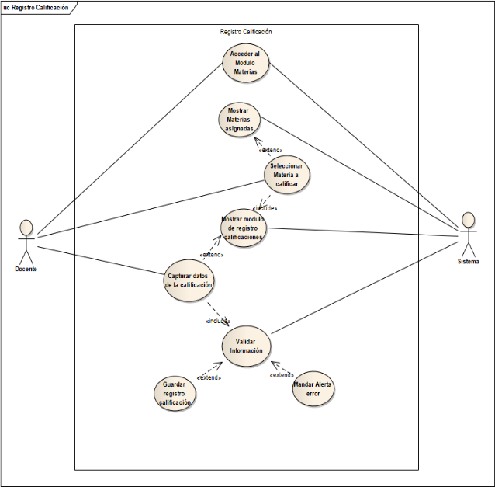

Fase de Desarrollo

Evidencias de desarrollo (Fotografías, capturas de pantalla)
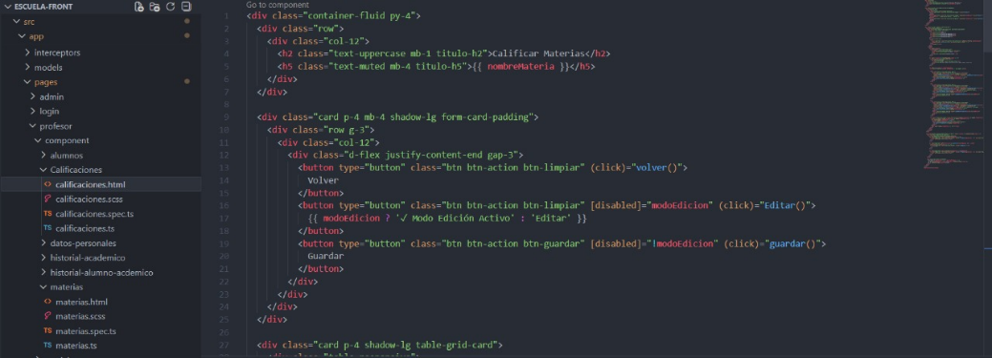
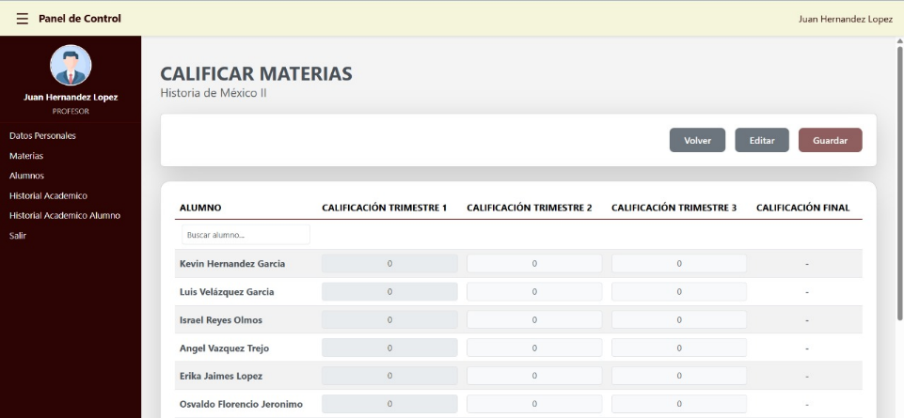

CAPITULO V. RESULTADOS Y DISCUSIÓN

Evidencia de Resultados
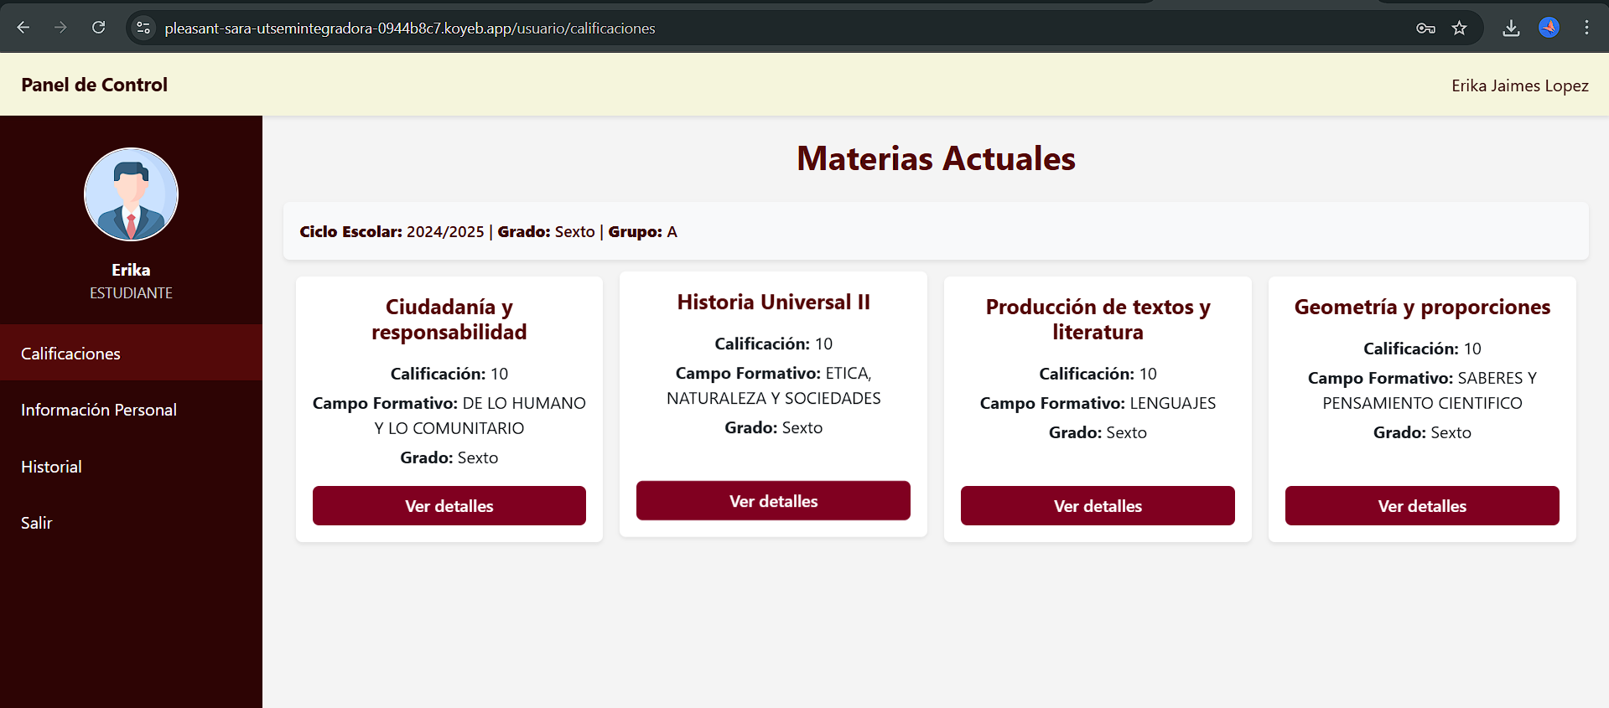
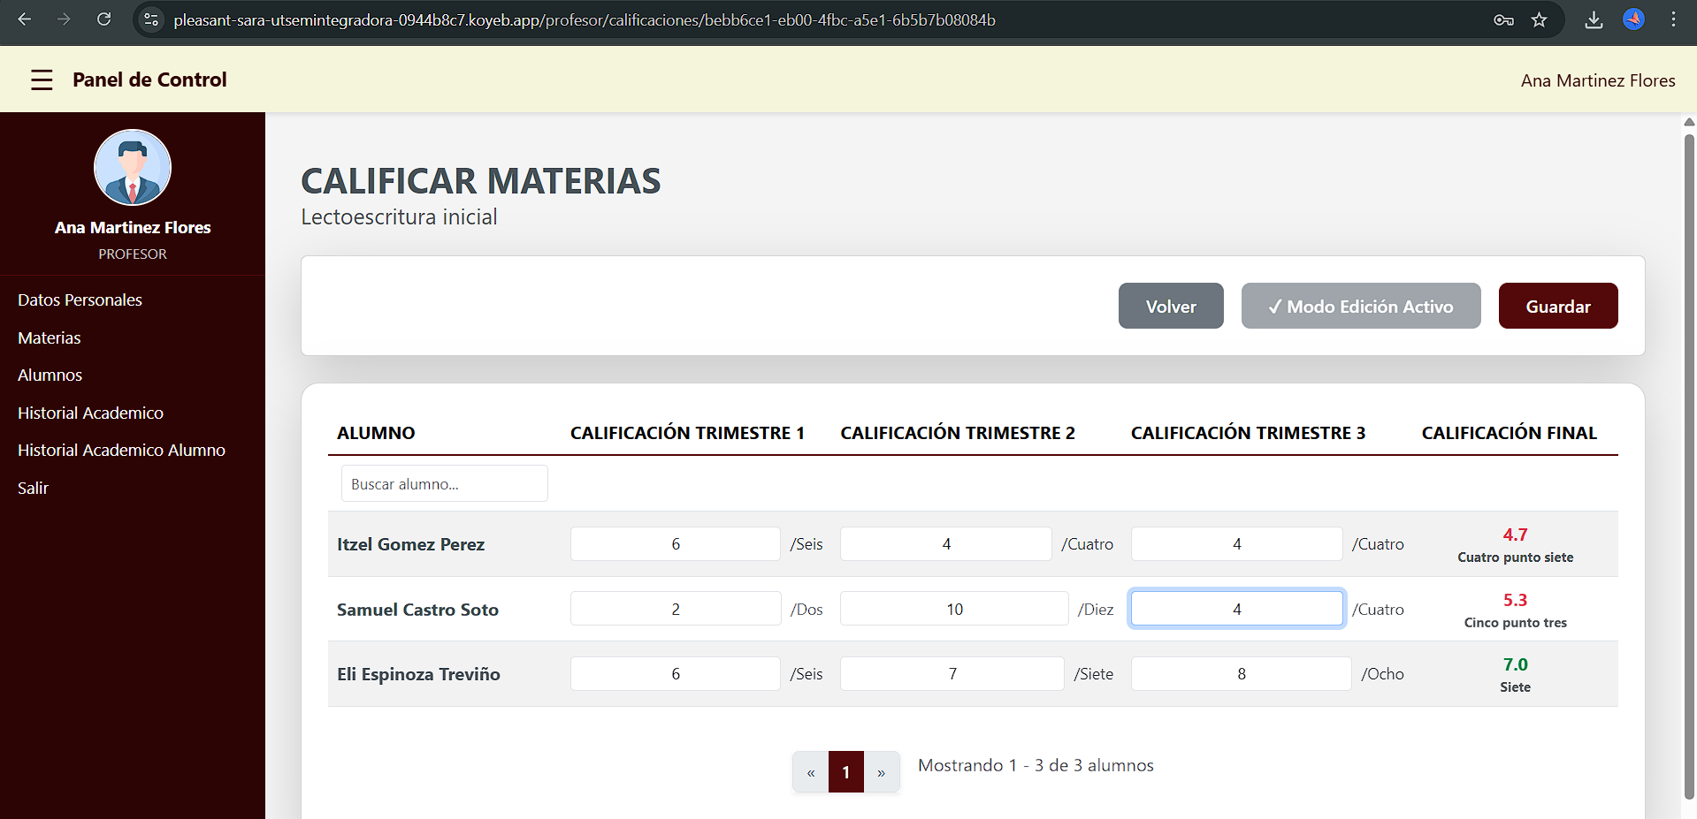
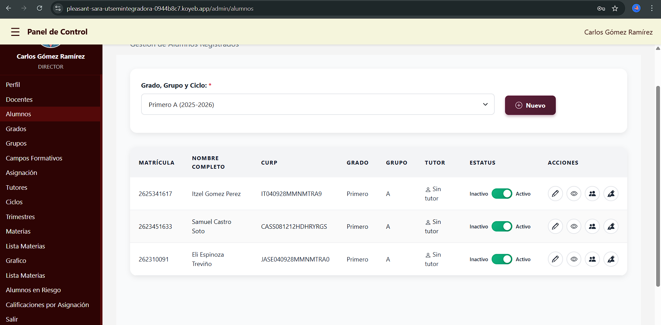

Conclusiones
Los resultados de este proyecto reflejan que el cumplimiento de todos los objetivos planeados: se diseñó y desarrolló un sistema web que ofrece una solución practica para el problema planteado impulsando una transformación positiva dentro de la comunidad escolar.
Se presentaron desafíos, en la optimización y la mejora continua, pero fueron superados mediante el seguimiento del maestro, de los clientes y las pruebas continuas. El resultado final es un sistema solido que facilitará los procesos dentro de la institución.
En general, el desarrollo permitió al equipo aplicar pensamientos tanto técnicos como analíticos, fomentando la creatividad y a explorar cada una de nuestras habilidades.
Se concluye satisfactoriamente el proyecto, entregando un producto funcional, y con la posibilidad de implementar posibles mejoras que faciliten aún más a los padres, maestros y directivos.

Bibliografía
Alan. (30 de 07 de 2008). Wincubaweb. Obtenido de Wincubaweb: https://incubaweb.com/opensis-herramienta-para-administrar-el-sistema-escolar/
Antunez, A. E. (08 de Septiembre de 2025). EL CUARTO DE ANGEL. Obtenido de EL CUARTO DE ANGEL: https://elcuartodeangel.wordpress.com/sistema-para-el-control-de-tramites-administrativos-y-academicos-de-una-escuela-proyecto-de-grado-ubv/
Barco, C. (02 de 08 de 2022). Medium. Obtenido de https://barcochrist.medium.com/lo-que-necesitas-saber-de-spring-boot-e530a37e1213
DMB Oriols, J. G. (2020). En El gran libro de Angular. Marcombo.
Erickson, J. (29 de Agosto de 2024). Oracle México. Obtenido de https://www.oracle.com/mx/mysql/what-is-mysql/
Espeso, P. (08 de Septiembre de 2025). Educación 3.0. Obtenido de Educación 3.0: https://www.educaciontrespuntocero.com/recursos/classdojo-que-es-como-empezar/
IBM. (20 de Junio de 2025). Obtenido de https://www.ibm.com/docs/es/app-connect/13.0.x?topic=apis-swagger
Learn Microsoft. (09 de Septiembre de 2025). Obtenido de https://learn.microsoft.com/es-es/visualstudio/get-started/visual-studio-ide?view=vs-2022
Microsoft Learn. (02 de Febrero de 2024). Obtenido de https://learn.microsoft.com/es-es/contribute/content/git-github-fundamentals
SEGID. (20 de 03 de 2024). SIGED. Obtenido de SIGED: https://www.siged.sep.gob.mx/SIGED/escuelas.html?utm_source

